Radomir V. Ivanović
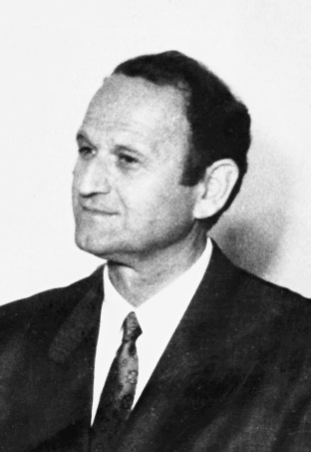
Biblografija
Rođen je 28. avgusta 1936. godine u selu Smonica (Đakovica). Osnovnu školu završio je u Podgorici, gimnaziju u Novom Sadu, a Filozofski fakultet takođe u Novom Sadu (1960). Doktorirao je na Filološkom fakultetu u Beogradu (1965). Radio je kao asistent, docent i vanredni profesor na Filozofskom fakultetu u Prištini (1961–1971), potom kao savjetnik u Republičkom sekretarijatu za obrazovanje i nauku Srbije (1971–1975). Od početka 1976. do kraja 2003. godine radio je kao redovni profesor na Filozofskom fakultetu u Novom Sadu, kada je penzionisan. Član je Makedonske akademije nauka i umjetnosti, Udruženja književnika Srbije, Udruženja folklorista Srbije, počasni član Društva pisaca Makedonije i član-saradnik Matice srpske u Novom Sadu. Počasni je doktor nauka (doctor honoris causa) Univerziteta „Sv. Kiril i Metodij” u Skoplju. Naučno saznanje proširivao je studijskim boravcima i kao gostujući profesor u: Sovjetskom Savezu, Demokratskoj Republici Njemačkoj, Poljskoj, Čehoslovačkoj, Mađarskoj, Rumuniji, Bugarskoj, Italiji, Španiji i Grčkoj.
Za svoj kulturni, prosvjetni, naučni i stručni rad dobio je niz priznanja i nagrada, među kojima su: Nagrada grada Prištine (1967), Decembarska nagrada SAP Kosovo (1970), Trinaestojulska nagrada SR Crne Gore (1974), Zlatna značka Kulturno-prosvetne zajednice Srbije (1977), Povelja Međurepubličke kulturno-prosvjetne zajednice Srbije, Crne Gore i Bosne i Hercegovine (1983), Nagrada Pokrajinskog sindikata Vojvodine (1992), Nagrada oslobođenja Podgorice (1995), Balkanska nagrada „Kočo Racin” (1997), Kosovska nagrada „Vuk Filipović” (1998) i Nagrada za životno djelo „Paja Marković Adamov” (1999–2000).
Najznačajniji mu je doprinos u oblasti književne istorije, teorije i kritike, kao i u oblasti pozorišne istorije i kritike. Do danas je objavio 26 estetičkih i poetoloških monografija, kao i 33 knjige studija i ogleda posvećenih južnoslovenskim književnicima XVIII, XIX, XX i XXI vijeka. U nauci o književnosti poznate su i priznate njegove monografije: Poetika i estetika Vladana Desnice (2001); Andrićeva mudronosna proza (2006); Miteme i poeteme Tomasa Mana (2007); Anagrami i kriptogrami u romanima Umberta Eka (2009); Lavirinti čarobnog realizma Gabrijela Garsije Markesa (2011). Najznačajnije knjige studija i ogleda su: Tumačenja savremenog romana (1976); Makedonski pisci i dela (1979); Poetika i kritika (1988); Književno oblikovanje stvarnosti (2003); Pisci i posrednici (2011); Snovi i sudbine u narativnoj prozi Mihaila A. Šolohova (2012); Stvaralački uzori i izazovi (Njegoš. Andrić. Lalić) (2015); Njegoš. Njegošologija. Njegošolozi (2017); Kazalice Stefana Mitrova Ljubiše (2018); Metode i dometi savremene nauke o književnosti (2021).
Ivanovićeve knjige i pojedini radovi prevođeni su na: albanski, slovenački, makedonski, bugarski, ruski, rusinski, španski, francuski, engleski, slovački, rumunski, turski, italijanski, njemački, jermenski i japanski jezik.
Povodom Ivanovićevih jubileja posvećenih njegovom pedagoškom, naučnom i stručnom radu, objavljena su dva zbornika radova i jedna bio-bibliografija.
Za dopisnog člana Crnogorske akademije nauka i umjetnosti (sada inostrani) izabran je 7. decembra 2000. godine.

